**铝合金快速硬质阳极氧化技术**

**1.技术特色**

* 铝合金的传统阳极氧化工艺膜层生长速度约为2～25μm/h,本技术的氧化膜层生长速度为50～100μm/h，膜层厚度可依据技术需求进行调控；
* 可以处理不同合金牌号的铝合金型材产品和高Si、高Cu含量的铝合金压铸件产品；
* 氧化用电解质液可连续补加，绿色环保、无毒害、寿命长、低成本；

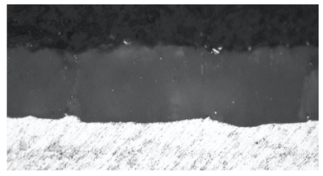**2.技术指标**

* 氧化层硬度 400～1000HV；
* 2) 氧化膜层生长速度:50 μm/h；
* 3） 膜层厚度 0～200μm 可调控；

**3.技术成熟度**（1～10级）

9级。

**4.应用领域**

航空航天、卫星、雷达、通讯、汽车、 机械、纺织等领域。

**5.典型代表产品**

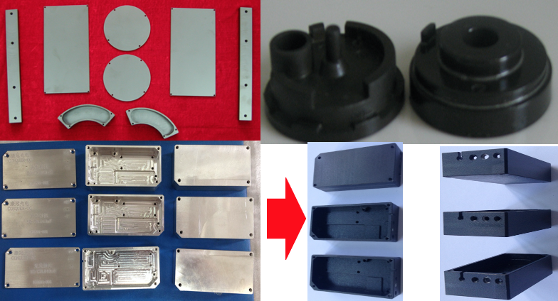

**6.备注说明**

* 可以根据客户的特定需求进行技术研发；
* 可以进行成套或者单项技术转让或技术服务；
* 可以对已有技术成果完成交钥匙工程技术服务。